**Czy sprzedaż wódki w małych butelkach powinna zostać zakazana? Badania SW Research.**

**Zbadano opinie Polaków na temat mocnego alkoholu w butelkach o małej pojemności.**

**Blisko połowa Polaków i Polek uważa, że podatki i opłaty od „małpek” powinny zostać podniesione, a akcyza na wódkę powinna pozostać wyższa niż na piwo. 57% respondentów twierdzi, że wódka w małych butelkach jest za bardzo dostępna, a 45% zgadza się z postulatem wprowadzenia zakazu sprzedaży „małpek”. Badania SW Research pokazują, że Polacy widzą problem społeczny i zdrowotny związany z dostępnością wódki w opakowaniach do 300 ml.**

Cena detaliczna alkoholu zależy od wielu czynników, w tym od kosztów jego produkcji i dystrybucji oraz wysokości podatków, takich jak VAT i akcyza. W Polsce wysokość podatku akcyzowego od piwa i wódki jest zgodna z dyrektywą unijną określającą stawki minimalne akcyzy na wyroby alkoholowe. Dodatkowo, od 2021 r. alkohol w opakowaniach o małej pojemności do 300 ml jest obłożony dodatkową opłatą, powszechnie nazywaną „opłatą małpkową”. Mimo tego blisko połowa Polaków i Polek jest zdania, że podatki i opłaty od wódki w małych opakowaniach o pojemności 90, 100 i 200 ml, czyli tzw. „małpek”, powinny być jeszcze wyższe. Tak wynika z grudniowych badań SW Research. Podobnych danych dostarczył też wcześniejszy sondaż IBRiS z lipca 2024 r. wykonany na zlecenie radia ZET,

w którym za podniesieniem cen alkoholu w najmniejszych butelkach opowiedziała się ponad połowa badanych.

*„Podatek akcyzowy jest instrumentem państwa, mającym wpływać na strukturę cen napojów alkoholowych. Zgodnie z ustawą o wychowaniu w trzeźwości i przeciwdziałaniu alkoholizmowi, celem jest ograniczanie spożycia i zmiana struktury konsumpcji na rzecz napojów o niskiej zawartości procentowej alkoholu. To dlatego akcyza na wódkę jest wyższa niż na piwo. Jest to rozwiązanie zgodne z dyrektywą unijną i stosowane w całej Europie.”* – podkreśla Bartłomiej Morzycki ze Związku Pracodawców Przemysłu Piwowarskiego Browary Polskie.

**„Małpki” są za bardzo dostępne**

Ponad połowa respondentów (57,1%) grudniowego badania SW Research przyznała, że „małpki” z wódką są za bardzo dostępne, a tylko 4% stwierdziło, że są za mało dostępne. Jedynie 10% badanych uznało, że ceny „małpek” są bardzo wysokie. 45% osób popiera całkowity zakaz sprzedaży „małpek” z wódką, a 46% opowiada się za podwyższeniem podatków i opłat od alkoholu w opakowaniach o małej pojemności. Przeciwnego zdania jest 28% uczestników badania.

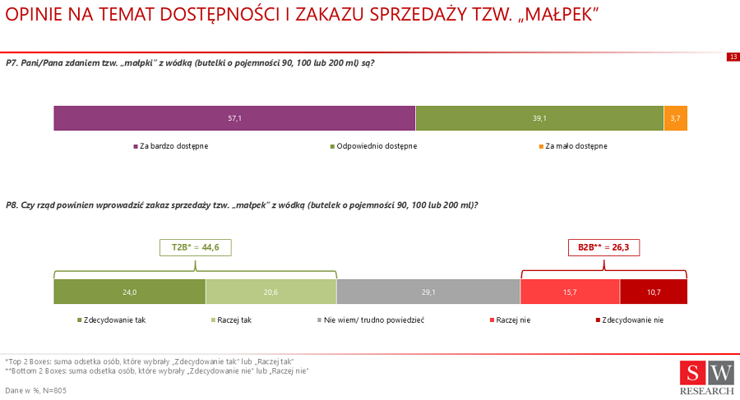

*„Jak pokazały grudniowe badania SW Research, Polacy dostrzegają, że spożywanie „małpek” z wódką powoduje ryzyko uzależnienia i sprzyja regularnemu piciu oraz stanowi problem społeczny i zdrowotny.”* – komentuje Morzycki. – *„W wielu sponsorowanych publikacjach prezentowany jest pogląd, że to piwo jest największym problemem i powinno zostać obłożone dodatkowymi obciążeniami finansowymi.*

*W związku z tym postanowiliśmy sprawdzić co, zdaniem Polaków, jest faktycznym problemem. Zbadaliśmy, co Polacy i Polki sądzą na temat cen i dostępności mocnych alkoholi w opakowaniach o małych pojemnościach, które stanowią ważną część rynku. Zarówno obserwacje, jak i postulaty zgłoszone w badaniach, wyraźnie pokazują, że tzw. „małpki” służą szybkiej, kompulsywnej konsumpcji wódki i wymagają dalszych działań regulacyjnych.”*

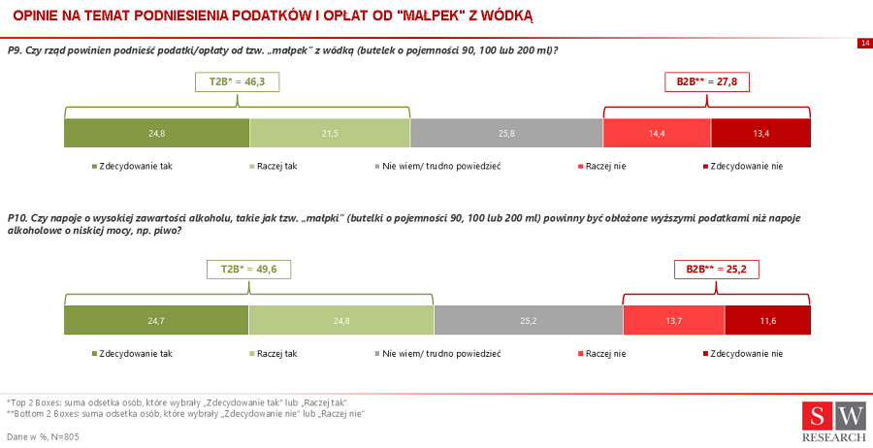

**Popularność „małpek” – kto i gdzie spożywa alkohol w małych opakowaniach**

Badania SW Research pokazały, że „małpki” pije się najczęściej przy sklepach, a najrzadziej w domu. 78% respondentów widziało osoby spożywające alkohol w ten sposób w okolicach sklepu, a 25% przed lub w trakcie pracy. Zaskakujący jest fakt, że cztery na dziesięć osób (39%) uważa, że „małpki” są produktem dla nastolatków, którzy chcą spróbować mocnego alkoholu. Z kolei 61% twierdzi, że to produkt dla osób z problemem alkoholowym. Polacy w większości (74%) są przekonani, że spożywanie „małpek” z wódką powoduje ryzyko uzależnienia i sprzyja regularnemu piciu (70%).

**Metodologia badań**

Badanie zostało przeprowadzone w dniach 10-11.12.2024 przez firmę badawczą SW Research w formie wywiadów online (CAWI) na panelu internetowym SW Panel. W ramach badania przeprowadzono

805 ankiet na reprezentatywnej próbie Polek i Polaków, w wieku 18-65 lat. Badanie zrealizowano na zlecenie Związku Pracodawców Przemysłu Piwowarskiego Browary Polskie.

Cytowany sondaż Instytutu Badań Rynkowych i Społecznych IBRiS na zlecenie Radia ZET został przeprowadzony 26-27.07.2024 metodą CATI na ogólnopolskiej próbie 1067 osób.